Утверждаю
Директор МБОУ
Новоивановской СОШ
Зерноградского района
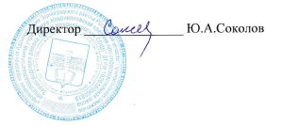

График работы кабинета №28 Химия и Биология на 2024 -2025 учеб. год

Внеурочная деятельность

№ урока | понедельник | класс | вторник | класс | среда | класс | четверг | класс | пятница
1
2
3
4
5
6 | Шахматы | 1 |  |  |  |  |  |  | Функциональная грамотность | 5
7 |  |  | Мой край | 5 |  |  |  |  | Мой край | 6
8 |  |  | Химия вокруг нас | 8

